DOSSIER STANDARD DE DEMANDE DE COTATIONS FORMELLE

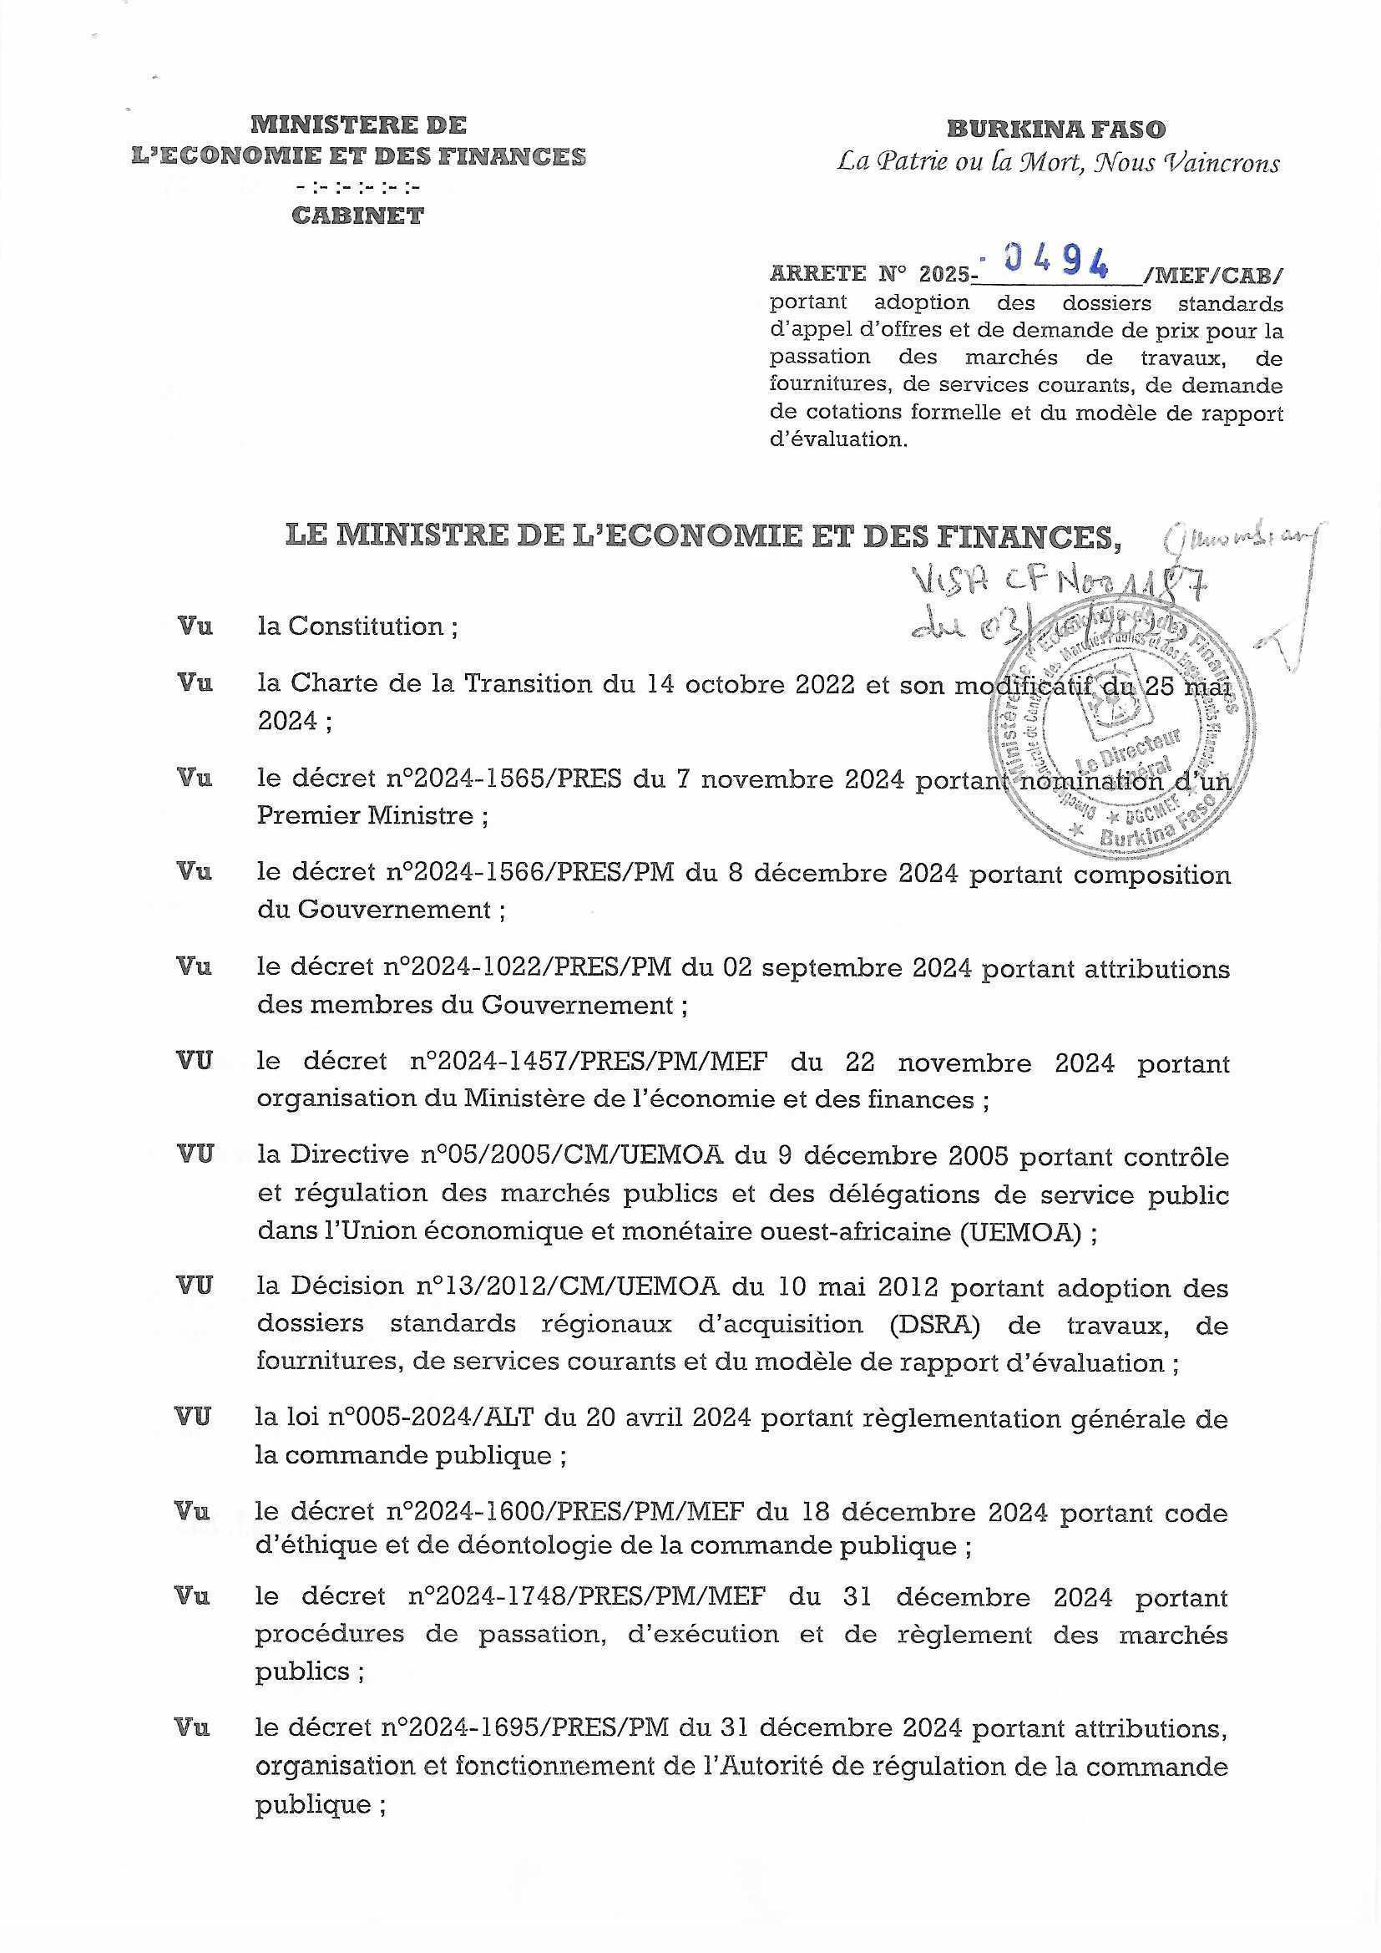
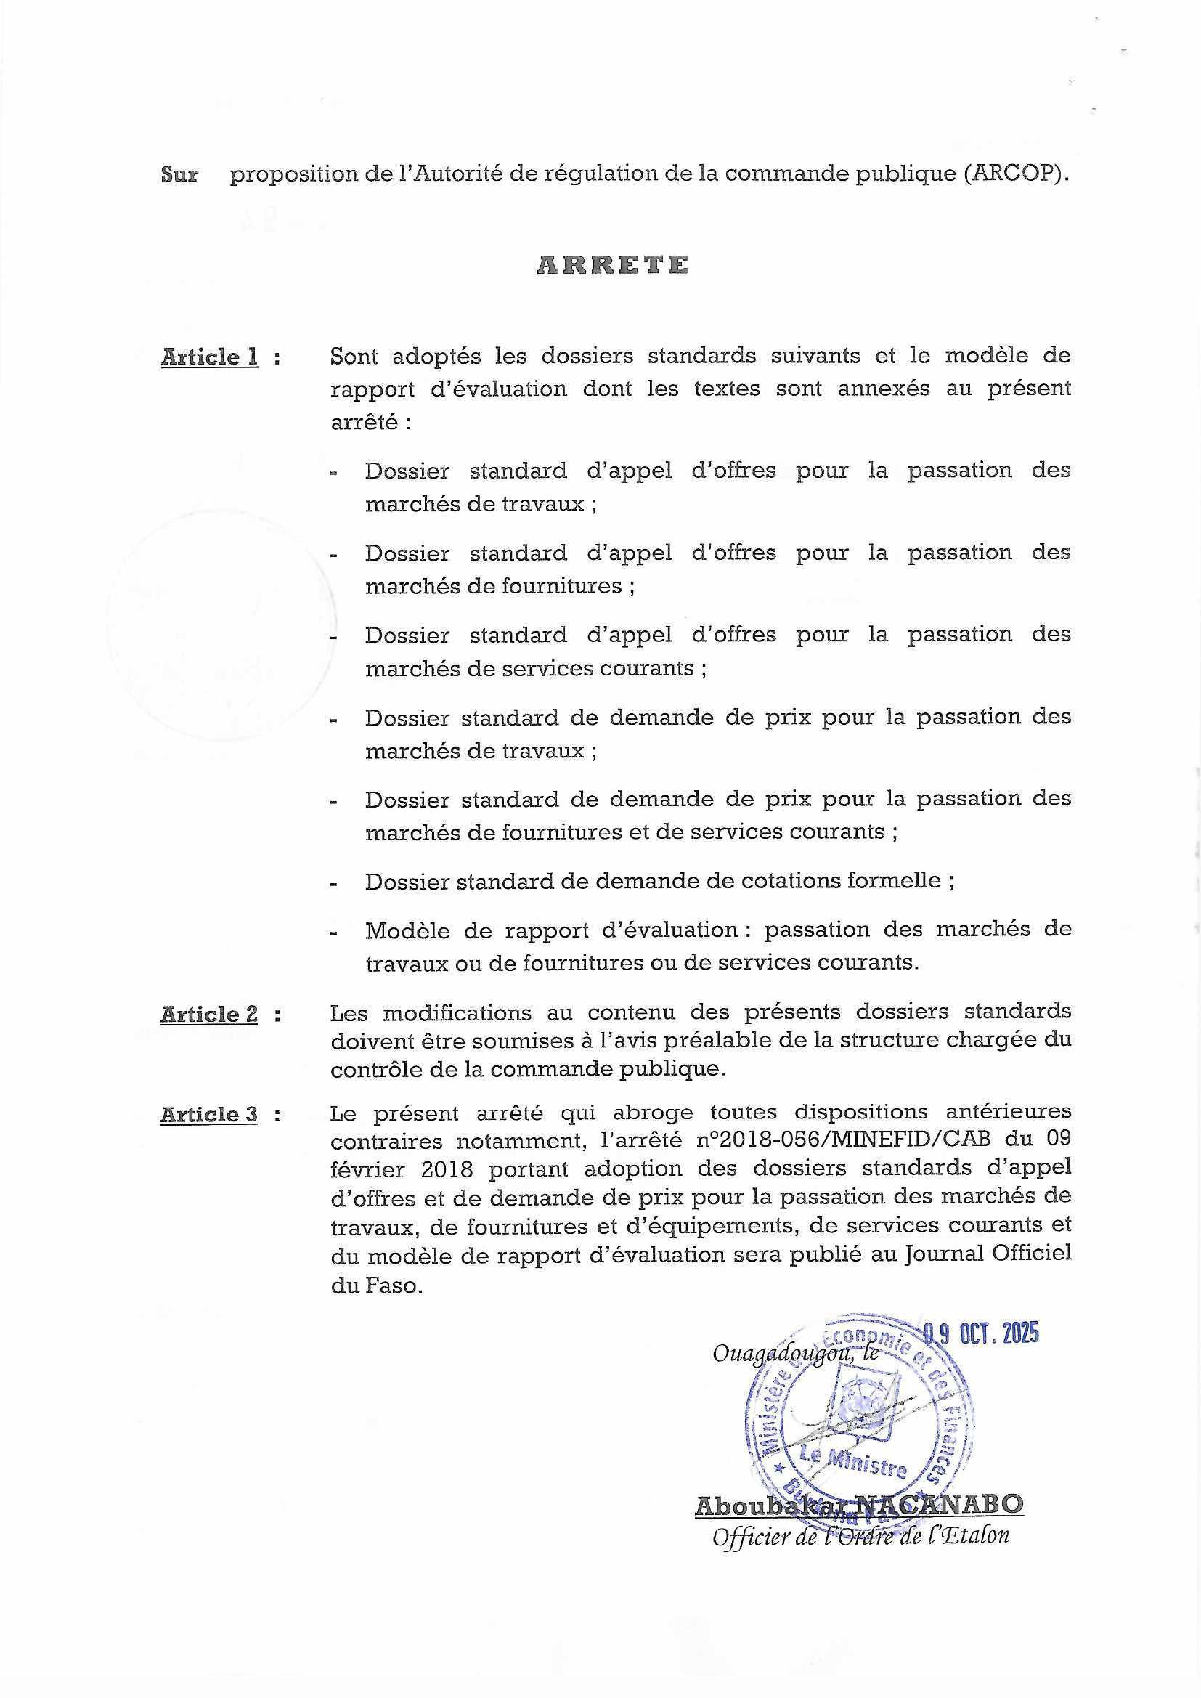
PREAMBULE

Ce Dossier standard de Demande de Cotations a été préparé à l’intention des autorités contractantes pour la passation des marchés publics de fournitures, travaux et services courants dont le montant prévisionnel est conforme aux seuils définis par les textes en vigueur.

Il participe à l’effort de standardisation des instruments de passation et d’exécution de la commande publique entrepris par les autorités burkinabè en charge de la commande publique pour assurer davantage d’efficience dans la mise en œuvre des procédures.

Le dossier standard de demande de cotations comprend les pièces suivantes :
- Les instructions aux candidats,
- La lettre d’invitation à soumissionner,
- Les spécifications techniques fournitures/ description des travaux/services courants
- Les formulaires de soumission :
- Le modèle de lettre de soumission,
- Le bordereau descriptif et quantitatif,
- Le cadre de bordereau des prix unitaires
- Les formulaires du marché

L’autorité contractante doit prendre soin de compléter la lettre d’invitation à soumissionner, et d’indiquer les spécifications techniques/ description des travaux et les quantités des biens ou des services objet du marché dans le bordereau descriptif et quantitatif.

Ce dossier standard reflète les dispositions de la loi n°005-2024/ALT du 20 avril 2024 portant réglementation générale de la commande publique au Burkina Faso et ses textes d’application.

Pour les besoins de constitution préalable de la base de données, il est joint au présent dossier de demande de cotations les formulaires suivants :

- L’avis à manifestation d’intérêt pour la constitution de la base de données
- Lettre de manifestation d’intérêt

Il reste entendu que ces formulaires ne font pas parties du dossier de demande de cotations.

NOTE IMPORTANTE

Chaque autorité contractante doit constituer une base de données des prestataires pour ses demandes de cotations. Cette base de données doit être établie par tout moyen pouvant laisser trace écrite et valable pour trois (3) exercices budgétaires au maximum. Elle peut être actualisée. Tous les candidats dont les dossiers de manifestation d’intérêt auront été évalués satisfaisants, seront retenus sur la liste prévue à cet effet, par domaines de marché. En respect des principes qui fondent la commande publique, l’Autorité contractante ne doit pas consulter et sélectionner les mêmes prestataires/entrepreneurs pour les différentes procédures de Demande de cotation, de façon à faire participer tous les candidats.

Section i : instructions aux candidats

La Section I vise à donner aux candidats les renseignements pour soumettre leurs offres conformément aux conditions fixées par l’Autorité contractante. Elle fournit également des renseignements sur la remise des cotations, l’ouverture des plis, l’évaluation des offres et l’attribution du Marché.

A. LE DOSSIER DE DEMANDE DE COTATIONS

- Contenu du Dossier |  | - Le Dossier de demande de Cotations décrit les prestations faisant objet du marché, fixe les procédures de la consultation et stipule les conditions du marché.
  - Le dossier comprend les documents énumérés ci-après :
- les instructions aux candidats ;
- la lettre d’invitation à soumissionner ;
- les spécifications techniques fournitures/équipements/ description des travaux/services courants ;
- le bordereau descriptif et quantitatif ;
- les modèles de soumission.

 |  | - Le Candidat devra examiner les instructions, modèles, conditions et prescriptions contenus dans le Dossier de demande de cotations.
B. PREPARATION DES OFFRES
- Langue de l’offre |  | La cotation ainsi que toute correspondance et tout document constituant la soumission, seront rédigés dans la langue française.
- Documents constitutifs de la cotation |  | - L’offre présentée par le candidat comprendra les documents suivants dûment remplis :  - la lettre de soumission, datée et signée par la personne habilitée ;  - le devis descriptif/spécifications techniques selon les cas ;  - le bordereau des prix unitaires en chiffres et en lettres ;  - le bordereau des quantités et des prix /devis quantitatif et estimatif dûment rempli, daté et signé ;  - un agrément ou tout autre document équivalent dans le domaine s’il y a lieu ;  - l’engagement à respecter le code d’éthique et de déontologie de la commande publique ;  - les pièces administratives suivantes :  - une attestation de situation fiscale ;  - une attestation d’inscription au registre du commerce et du crédit mobilier ou tout autre extrait de registre professionnel faisant ressortir les détenteurs réels ;
 |  | - L’offre présentée par le candidat restera valide pour une période minimale de 60 jours à compter de la date limite des remises des offres.
C. DEPOT DES OFFRES
- Cachetage et marquage des offres |  | - Le Candidat préparera un original des documents constitutifs de la cotation, en indiquant clairement la mention «ORIGINAL». Par ailleurs, il soumettra deux (2) copies de la soumission en mentionnant clairement sur ces exemplaires « COPIE ». En cas de différences entre les copies et l’original, l’original fera foi.
  - L’enveloppe :
(a) sera adressée à l’Autorité contractante à l’adresse indiquée dans la lettre d’invitation à soumissionner ;
(b) portera l’identification de la demande de cotation, tels qu’indiqués dans la lettre de demande cotation ;
(c) comportera la mention « ne pas ouvrir avant la date et l’heure fixées pour l’ouverture des plis ».
Si l’enveloppe n’est pas cachetée et marquée comme stipulé, l’Autorité contractante ne sera nullement responsable si l’offre est égarée ou ouverte prématurément.
- Date, lieu et heure limite de dépôt des cotations |  | Les offres doivent être reçues par l’autorité contractante à l’adresse indiquée dans les lettres d’invitation à soumissionner et au plus tard aux date, lieu et l’heure spécifiées dans lesdites lettres.
D. OUVERTURE DES PLIS ET EVALUATION DES OFFRES
- Ouverture des plis | - La Commission restreinte de l’Autorité contractante ouvrira les cotations en présence des représentants des soumissionnaires qui souhaitent assister à l’ouverture, à la date, à l’heure et à l’adresse précisées dans la lettre d’invitation à soumissionner.
 | - Aux date et heure limites de dépôt des plis, lorsque le minimum de trois plis n’ont pas été réceptionnés, mais qu’il est prouvé la réception des lettres d’invitation à soumissionner par les trois (03) candidats au moins consultés, le comité procède dans ce cas à l’ouverture et à l’évaluation quel que soit le nombre d’offres reçues.
7. Évaluation et Comparaison | Le comité restreint procédera à l’évaluation et à la comparaison des cotations en procédant dans l’ordre suivant :  - l’examen de la conformité des cotations, du point de vue des délais et spécifications techniques ;  - la vérification des opérations arithmétiques, en utilisant le cas échéant les prix unitaires en lettres pour procéder aux corrections nécessaires ;  - l’élaboration d’une fiche synthétique des cotations.
E. ATTRIBUTION DU MARCHE
8. Attribution du Marché | L’Autorité contractante attribuera le marché au soumissionnaire possédant les qualifications requises, dont elle aura déterminé que l’offre est conforme aux dispositions du Dossier de demande de cotations, et qu’elle est évaluée la moins disante.  L’autorité contractante veillera à ce que le montant simulé en TTC du soumissionnaire retenu, nonobstant son régime fiscal simplifié d’imposition, soit dans la limite du budget prévisionnel TTC.
9. Notification des résultats | L’attribution est notifiée par l'autorité contractante à l'attributaire du marché ainsi qu’aux autres soumissionnaires non retenus.

Section II - Lettre d’invitation à soumissionner

TIMBRE DE L’AUTORITÉ CONTRACTANTE |  |  |  | BURKINA FASO  La Patrie ou la Mort, nous Vaincrons
 |  |  | Ville, le……….

N°________ n° [insérer les références) _____
LA PERSONNE RESPONSABLE
DE LA COMMANDE PUBLIQUE

A
Madame/Monsieur
(préciser le titre, la dénomination et l’adresse complète du candidat)

-LIEU-
Objet : invitation à soumissionner [À adresser à au moins trois (03) prestataires qualifiés dans le domaine des prestations de la base de données des prestataires par des correspondances individuelles]

Madame, Monsieur,

Dans le cadre de l’exécution du Budget de (préciser le nom de l’autorité contractante) Exercice (préciser l’année budgétaire), j’ai l’honneur de vous inviter à prendre part à la procédure de demande de cotations formelle pour [insérer l’objet] : [Brève description des prestations à acquérir, par exemple mobilier de bureau ou équipements informatique. S’il y a plusieurs lots, indiquez la liste par lot].

La présente lettre de demande de cotations fait suite au Plan de passation des marchés publics de [insérer le nom de l’Autorité contractante] publié sur le [insérer le support de publication du PPM] en date du [insérer la date publication] et à la liste de candidats potentiels pour les demandes de cotation constituée à cet effet.

Le montant prévisionnel est : ……[préciser le montant par lot en HTVA et TTC).

Votre pli fermé contenant votre offre technique et financière (original et deux copies) avec la mention : « Cotation pour [insérer l’objet] » devra être déposé à (l’adresse complète du lieu dépôt] au plus tard le [préciser la date en jour mois et année et l’heure limite]. Les plis seront ouverts immédiatement après l’heure limite de dépôt.
Je vous informe que cette invitation a été envoyée à d’autres prestataires et seule l’offre conforme évaluée la moins disante sera retenue pour conclure un contrat. Votre offre restera valide pour une période minimale de 60 jours calendaires à compter de la date limite des remises des offres.

Les frais d’acquisition du dossier sont de (préciser le montant en se référant à l’arrêté relatif à la fixation des prix de vente de dossiers] francs CFA non remboursable et payable à la [préciser le lieu et l’adresse complète pour le paiement du dossier].

Veuillez agréer, Madame, Monsieur, l’expression de ma considération distinguée

Pièce jointe : le dossier de demande de cotations
Ampliation : gestionnaire de crédit/service bénéficiaire/service technique

La personne responsable de la commande publique
[nom et prénoms et signature)

Section III : Prescriptions Techniques Fournitures/ Description Des Travaux/Services Courants]

[En fonction de la nature de la prestation l’autorité contractante insère les prescriptions techniques élaborées par le service technique et le service bénéficiaire]

Demande de cotation N ° ____________ pour (insérer l’objet)

N° | Description détaillée des articles fournitures /description des travaux/ services courants | Unité | Quantités | Livraison
 |  |  |  | Délais d’exécution des prestations | Lieu d’exécution des prestations
01

02

Section iv : les modèles de soumission

Modèle 1
Lettre de soumissions [à remplir par le candidat]
Date :
:
A:
[nom et adresse de l’autorité contractante]
Demande de Cotations n°……pour (insérer l’objet)

Madame/Monsieur,

Après avoir examiné le Dossier de Demande de Cotations dont nous accusons ici officiellement réception, nous, soussignés, offrons de fournir, de livrer ou de réaliser [description des fournitures, services courants ou travaux selon les cas conformément à la Demande de Cotations et pour le montant de [prix total de l’offre en chiffres et en lettres en HTVA et en TTC]. [Insérer le montant minimum et maximum pour les marchés à commandes].

Nous nous engageons, si notre offre est acceptée, à livrer les fournitures/exécuter les prestations selon les dispositions précisées dans le Bordereau Descriptif Quantitatif. Nous restons engagés pour une période [préciser le nombre de jours qui ne saurait être inférieur à 60 jours ] à compter de la date limite des dépôts des offres.

Nous nous engageons sur les termes de cette offre à exécuter les prestations dans un délais de …….[préciser le délai d’exécution] à compter de la date de notification telle que stipulée dans l’ordre de service.

Jusqu’à ce qu’un marché en bonne et due forme soit préparé et signé, la présente offre complétée par votre acceptation écrite et la notification d’attribution du marché, constituera un engagement ferme nous obligeant réciproquement.

Nous savons que vous n’êtes pas tenu d’accepter l’offre conforme évaluée la moins disante ni aucune des offres reçues.

Le ________________ jour de ________________ 20______.

[signature] [titre]
Dûment autorisé à signer une offre pour et au nom de:
Modèle 2 :
CADRE DU BORDEREAU DES PRIX UNITAIRES

Nom du soumissionnaire : ______________ cotation N ° ____________

Objet :

N° d’ordre | Descriptions des prestations proposées par le soumissionnaire | Unité | Prix unitaire hors TVA (en chiffre) | Prix unitaire hors TVA (en lettre)

Fait à _____________________, Le soumissionnaire
(date, cachet et signature)

Modèle 3 :

CADRE DU DEVIS ESTIMATIF

[A utiliser uniquement dans le cadre des prestations autres que à commandes]

A : [insérer l’autorité contractante]

Nom du soumissionnaire : ______________ cotation N ° ____________

Objet :

N° | Désignation | Prix unitaire hors TVA | Quantité | Montant hors TVA
MONTANT TOTAL HORS TVA

MONTANT TVA (18%)

MONTANT TOTAL TTC

Arrêté le présent devis estimatif à la somme de … (en lettres)…(Montant en chiffres) toutes taxes comprises incluant la taxe à la valeur ajoutée (TVA) au montant de …(en lettres) … (montant en chiffres).

Fait à __________________, Le soumissionnaire
(date, cachet et signature)

[A utiliser uniquement dans le cadre des marchés à commandes]

A : [insérer l’autorité contractante]

Nom du soumissionnaire : ______________

Demande de cotation N ° _______________

Objet :

N° | Désignation | Prix unitaire hors TVA | Quantité  Minimum | Quantité  Maximum | Montant Minimum hors TVA | Montant Maximum hors TVA
MONTANT TOTAL HORS TVA

MONTANT TVA (18%)

MONTANT TOTAL TTC

Arrêté le présent devis estimatif à la somme de … (en lettres) …. (Montant en chiffres) toutes taxes comprises incluant la taxe à la valeur ajoutée (TVA) au montant de .(en lettres) … (montant en chiffres).

Fait à _____________________, Le soumissionnaire
(date, cachet et signature)

Lettre de notification d’attribution [à remplir par l’autorité contractante pour l’attributaire]

TIMBRE DE L’AUTORITÉ CONTRACTANTE |  |  |  | BURKINA FASO  La Patrie ou la Mort, Nous Vaincrons

N°________ [insérer les références)
 |  |  | Ville, le……………….
LA PERSONNE RESPONSABLE
DE LA COMMANDE PUBLIQUE

A
Madame/Monsieur
(N°IFU : ………
Adresse : ……….

-Ville-
Objet : notification d’attribution

Madame/Monsieur,
Faisant suite à votre participation à la demande de cotations formelle n°……. [Insérer la référence ] pour ……., j’ai l’honneur de vous informer que votre offre a été retenue pour un montant de…[montant en lettre et en chiffres]………HTVA soit … [montant en lettre et en chiffres]……………TTC avec un délai d’exécution de …[préciser le délai d’exécution]…….. jours.

Je vous invite à prendre attache avec les services du (indiquer le gestionnaire de crédit concerné) pour la signature diligente du contrat et à prendre les dispositions nécessaires, pour l’exécution du contrat dans les délais requis et selon les règles de l’art.

Veuillez agréer, Madame/Monsieur, l’expression de mes salutations distinguées

Ampliation : (service bénéficiaire/Gestionnaire de crédits]

[signature] [titre]

Lettre de notification [à remplir par l’autorité contractante pour les soumissionnaires non retenus]

TIMBRE DE L’AUTORITÉ CONTRACTANTE |  |  |  | BURKINA FASO  La Patrie ou la Mort, Nous Vaincrons

N°________ [insérer les références)
 |  |  | Ville, le……………….
LA PERSONNE RESPONSABLE
DE LA COMMANDE PUBLIQUE

A
Madame/Monsieur
(N°IFU : ………
Adresse : ……….

-Ville-
Objet : notification de résultats

Madame/Monsieur,
Faisant suite à votre participation à la demande de cotations formelle n°…….[référence] pour …[insérer l’objet], je vous informe que suite à l’évaluation des offres reçues, votre offre n’a pas été retenue.

Par ailleurs une offre jugée conforme évaluée la moins disante a été retenue pour un montant de montant …[montant en lettre et en chiffres]………HTVA soit … [montant en lettre et en chiffres]……………TTC.

Vous en remerciant pour l’intérêt porté à cette procédure de demande de cotations, je vous prie d’agréer, Madame/Monsieur, l’expression de mes salutations distinguées.

Ampliation : [service bénéficiaire/Gestionnaire de crédit]

Pièce jointe : fiche de synthèse

[signature] [titre]

Section v : les formulaires du marche

[L’Autorité contractante veillera à utiliser les formulaires du marché, notamment l’Accord de marché, contenus dans les dossiers d’appels d’offres]

Annexe : Modèle d’avis à manifestation d’intérêt pour la constitution de la base de données des fournisseurs

[Il est porté à l’attention des Autorités contractantes le fait que c’est un avis unique à manifestation d’intérêts qui est publié pour la constitution de la liste des potentiels candidat pour la passation des marchés relevant du seuil de la demande de cotations. Par conséquent c’est à supprimer du dossier de demande de cotations. Cet avis est publié par les Autorités contractantes dans un délai suffisant pour les candidats]

[Insérer : identifiant de l’Autorité contractante]
Constitution d’une base de données de fournisseurs / prestataires pour la période [Insérer la période concernée]
Avis à manifestation d’intérêt N° [insérer le numéro de l’avis à manifestation d’intérêt pour la constitution de la liste de candidats potentiels pour les demandes de cotations]

- Le présent avis à manifestation d’intérêt fait suite au Plan de Passation des Marchés Publics de [insérer le nom de l’Autorité contractante] publié le [insérer la date].

- Le [insérer le nom de l’Autorité contractante ou la structure habilitée] [a obtenu dans le cadre de l'exécution de son budget/a sollicité] de [insérer la source de ces fonds] fonds, et a l’intention d’utiliser une partie de ces fonds pour effectuer des paiements au titre des marchés issus de demandes de cotations dans les domaines ci-après : [insérer les demandes de cotations par domaine/type].

Numéro  d’ordre | Domaines/types

- L’objectif principal de cet appel à manifestation d’intérêt est de disposer d’une base de données composée de Prestataires/Fournisseurs que [Insérer le nom complet de l’Autorité contractante] pourra consulter dans le cadre de ses procédures de demandes de cotations au titre du ou des exercices budgétaires [insérer le ou les années].

- Les candidats intéressés peuvent obtenir des informations auprès de [insérer l’adresse complète de la Personne responsable de la commande publique].

- Peuvent soumissionner, les prestataires, fournisseurs ou entrepreneurs, ne figurant pas sur la liste des fournisseurs défaillants.

- La participation à la présente manifestation d’intérêt est ouverte aux entreprises remplissant les critères suivants :
- être légalement constitué ;
- être du domaine indiqué par le présent avis à manifestation d’intérêt ;
- disposer d’un agrément technique ou l’autorisation d’exercer dans le domaine s’il y a lieu.

- Il est rappelé aux prestataires et fournisseurs qui ont déjà̀ déposé́ des offres de service qu’ils ne sont pas dispensés de cette formalité́ et devront produire, comme les autres, un dossier composé de :
- Une lettre de demande d’inscription adressée à la Personne responsable de la commande publique précisant le ou les domaines concernés ;
- Une présentation de l’entreprise indiquant obligatoirement son, son domaine d’activité, son adresse complète, sa situation géographique, ses qualifications et compétences dans le domaine d’intervention choisi, son adresse complète ;
- Une copie de l’agrément, attestation ou autorisation pour les domaines qui exigent la possession d’un tel document ;
- Une copie du Registre de commerce et de crédit mobilier ;
- Une copie de l’identifiant financier unique (IFU).
NB : Aucun candidat ne peut soumissionner dans plus de trois (03) domaines.
Les entreprises éligibles et désirant prendre part à cette consultation doivent déposer leur dossier, rédigé en langue française, sous plis fermé avec la mention « Réponse à l’avis à manifestation d’intérêt en vue de la constitution d’une base de données des fournisseurs/prestataires au profit de [Insérer le nom complet de l’Autorité contractante] ainsi que le ou les numéros des domaines [le candidat Insère le ou les numéros du ou des domaines sans excéder trois]», au [Insérer l’adresse complète de du lieu de dépôt des plis ] au plus tard le ……. [Insérer la date et l’heure limite de dépôt des offres].

[Insérer la ville et la date]
Personne responsable de la commande publique

II- MODELE DE LETTRE DE MANIFESTATION D’INTERET

[Insérer le nom complet].
[Le candidat remplit la lettre ci-dessous conformément aux instructions entre crochets. Le format de la lettre ne doit pas être modifié. Toute réserve ou déviation substantielle, par rapport à ce format, pourra entraîner le rejet de la manifestation]

[insérer le Nom du Candidat]
[insérer le Lieu et date]

A
Madame/Monsieur la/le [indiquer titre du représentant de l’Autorité Contractante/structure habilité]

Objet : Manifestation d’intérêt pour [indiquer nature de la prestation]

Après avoir examiné l’avis à manifestation d’intérêt dont nous accusons réception, nous vous soumettons notre candidature pour la constitution de la liste de candidats potentiels pour les demandes de cotations [indiquer le ou les domaines concernés sans excéder trois (3)].

Notre dossier de manifestation d’intérêt comprend :
  - la présente lettre de manifestation d’intérêt ;
  - la présentation de l’entreprise ;
  - Une copie de l’agrément, attestation ou autorisation pour les domaines qui exigent la possession d’un tel document ;
  - Une attestation d’inscription au Registre de commerce et de crédit mobilier ;
  - Une copie de l’identifiant financier unique (IFU).

Veuillez agréer, Madame/Monsieur la/le [indiquer le titre du représentant de l’Autorité contractante/structure déconcentrée], l'assurance de notre considération distinguée.

Nom [insérer le nom complet de la personne signataire de la manifestation]
En tant que [indiquer la capacité du signataire]
Signature [insérer la signature]
Ayant pouvoir à signer la manifestation pour et au nom de [insérer le nom complet du candidat]

En date du ________________________________ jour de [insérer la date de signature]

